Игра-путешествие «Цветик - семицветик»

«Развивающие игры»
Журавлева Наталия Викторовна,
воспитатель

САНКТ-ПЕТЕРБУРГ
Конспект образовательной деятельности в старшей группе.
Цветик-семицветик.
Интеграция образовательных областей: социально-коммуникативное развитие; познавательное развитие; речевое развитие; художественно-эстетическое развитие.
Виды детской деятельности: игровая, продуктивная, коммуникативная, музыкально-художественная.
Цели: развитие фантазии и воображения, изучение новых изобразительных приемов, обогащение эмоционального опыта детей.
Задачи:
1. Продолжать развивать интерес к художественной литературе. Учить внимательно и заинтересованно слушать сказки.
2. Способствовать формированию эмоционального отношения к литературным произведениям, умения сопереживать героям сказки. Побуждать рассказывать о своем отношении к конкретному поступку литературного персонажа.
3. Развивать творческое воображение, художественный вкус; воспитывать аккуратность. Учить, бережно относиться к используемым материалам и готовым изделиям. Формировать эстетическую оценку.
Планируемые результаты: активно и доброжелательно взаимодействует с педагогами и сверстниками, отсутствие скованности и зажатости в выражении своих эмоций, формирование начальных умений и навыков в использовании новых изобразительных приемов.

Материалы и оборудование:
наборы пальчиковых красок, пластмассовые линейки, стаканы и кисточки, гофрированная бумага, пена для бритья, подбор музыкальной композиции, музыкальный центр.

Содержание совместной образовательной деятельности.
1. Организационный момент.
Воспитатель. Здравствуйте ребята! Сегодня нас ждет путешествие в замечательную сказочную страну. Скажите, а знаете ли вы сказку Валентина Катаева «Цветик - семицветик»? Может быть, вы видели мультфильм по этой сказке? (Ответы детей).
Краткое содержание произведения.

2. Игра - беседа.
-На что потратила Женя первые шесть лепестков?
-Почему вернулся седьмой лепесток?
-Каким должно быть желание, чтобы лепесток вернулся?
Представьте себе, что каждый из вас получил один волшебный лепесток. Нужно загадать такое желание, чтобы лепесток к вам опять бы вернулся. Какое желание бы вы загадали?
(Ответы детей).
3. Танец - импровизация под музыку П.И. Чайковского «Вальс цветов».
Ребята - вы молодцы и поэтому вы можете на несколько минут попасть в самую таинственную часть волшебной страны, загадочную и удивительную поляну цветов. Сейчас вы превратитесь в лепесточки волшебного цветка, которые кружатся и выполняют добрые желания. 4. Ребята, а теперь представьте, что Женя не встретила старушку – волшебницу и только мы сможем помочь ей вернуть напрасно потерянные лепестки, но для этого нам надо выполнить несколько заданий.
- Развивающая игра "Недостающая часть фигур" - это игра для развития памяти ребенка.
Ребята, перед вами одновременно появятся две фигуры разной формы и разного цвета. Одна из них является какой-то частью круга, другая - какой-то частью квадрата. Вы должны запомнить не сами эти фигуры, а их недостающие части (то есть те части, которые дополняют фигуры до образования целого круга и целого квадрата). А выбрать недостающие части необходимо среди 8 предложенных вариантов!
Выполняется двумя командами. За выполненное задание команды получают желтый лепесток.

Игра «РЕБУС»

Первая буква названия каждой картинки по порядку является очередной буквой разгадываемого слова.
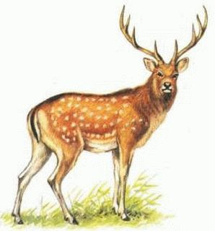

Р | О | З | А
Выполняется двумя командами. За выполненное задание команды получают красный лепесток.
- Игры на развитие ориентирования в пространстве.
Ребята мы с вами уже знакомились со сторонами света и компасом, а теперь я предлагаю вам с помощью компаса найти волшебные сундучки, которые спрятаны у нас в группе. Двум командам выдается компас и схема пути:

1 вар. 2 вар.
Описание пути: 1 вар.-5 шагов на север, 6 шагов на восток, 2 шага на север,2 шага на восток, 3 шага на юг.
2 вар.-7 шагов на восток, 7 шагов на север, 3 шага на запад, 3 шага на юг.
Путь каждая команда начинает от метки, сделанной из цветной самоклеющейся пленки на полу. Найдя сундучки, дети получают синий лепесток.
- Ребята, мы с вами уже получили желтый, красный и синий лепесток. Найденные нами сундучки помогут нам найти зеленый, фиолетовый и оранжевый лепесток. Откройте сундучки и придумайте как то, что в них находится, может помочь нам.
Дидактическая игра « Хоровод цветов».
Цель: учить различать основные и составные цвета, называть их.
Материал: цветные полоски из прозрачных файлов (красные, желтые, синие), белая скатерть.
Ход.
На столе из полосок 3-х основных цветов путем наложения крест -накрест получить другие цвета (фиолетовый, оранжевый, зеленый).
- Зеленый = желтый + синий
- Фиолетовый = красный + синий
- Оранжевый = желтый +красный
Молодцы ребята. Теперь вы знаете, как соединением двух цветов можно получить третий цвет.
Мы с вами собрали шесть лепестков, а седьмой голубой лепесток как вы знаете, вернулся сам. Теперь мы можем собрать Цветик - семицветик. (Если лепестков не хватит, можно собрать один цветок двумя командами).
5. Изготовление «Цветика – семицветика».
Сейчас мы попадем в сказочную мастерскую. Каждый из вас станет маленьким волшебником и нарисует свой сказочный лепесток, а сделаем мы это чудесным способом. Рисовать сказочные узоры мы будем на пене.
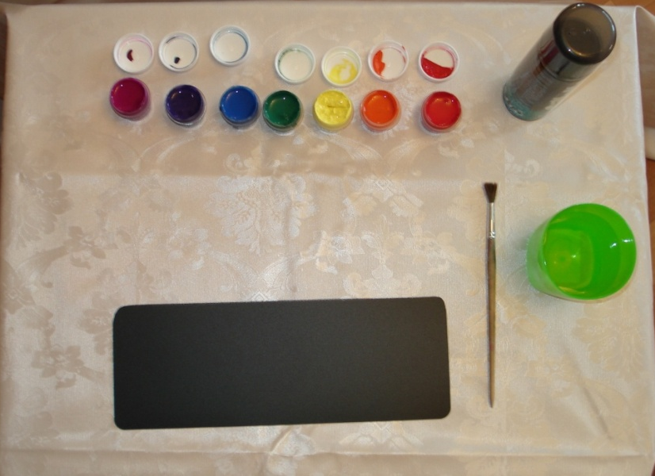
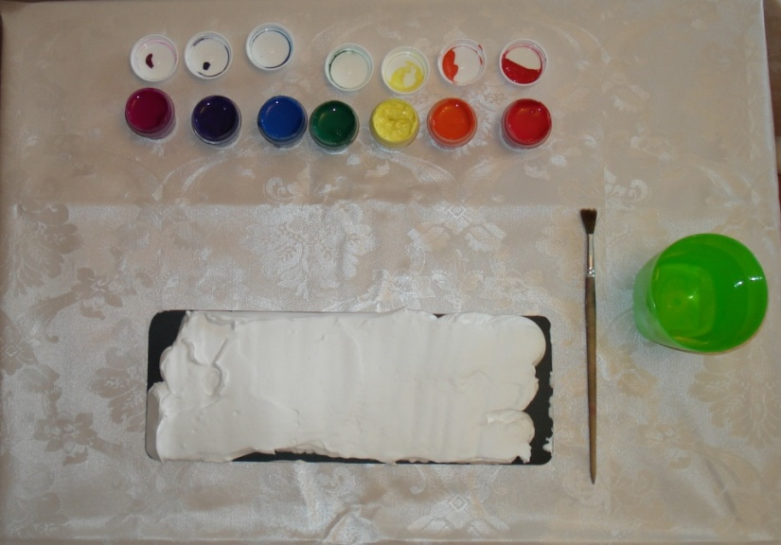

Кисточкой слегка касаемся пены. Когда мы хотим поменять цвет, мы хорошо промываем её и отжимаем о тряпочку.

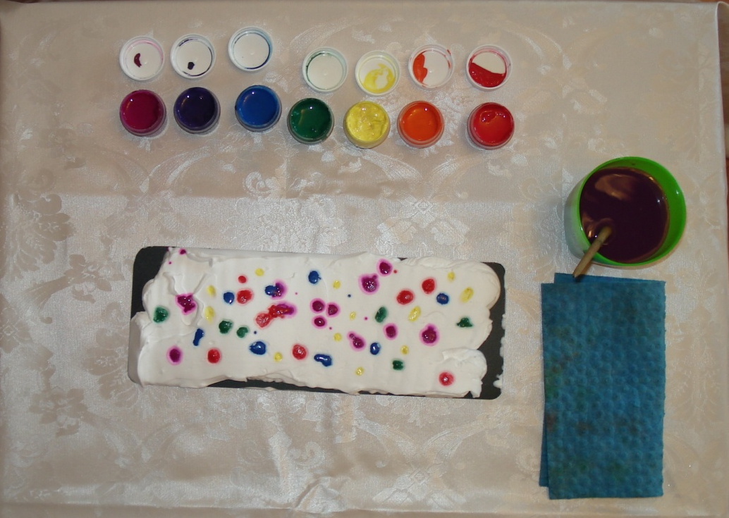
Узоры рисуем другим концом кисточки.
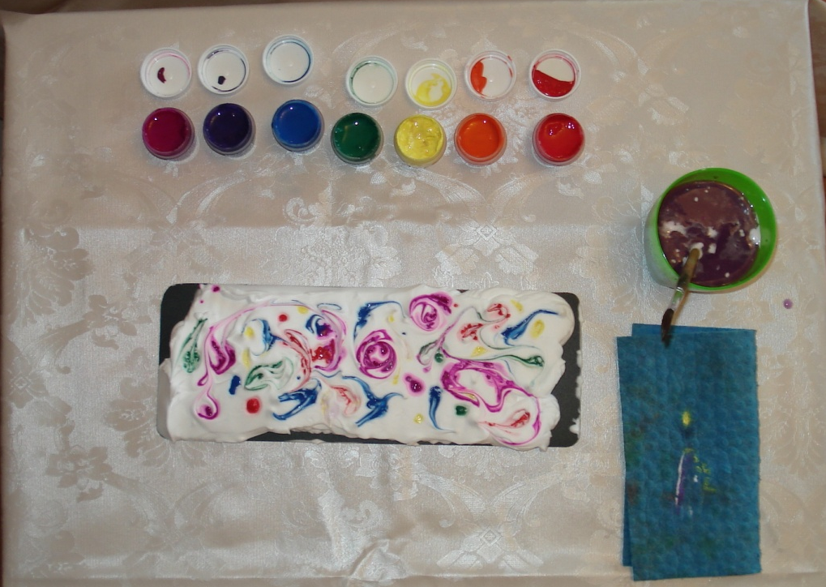

На нарисованный узор кладем лепесток и слегка проглаживаем лепесток рукой, чтобы рисунок отпечатался на пене, но пену из- под лепесточка не выдавливаем.
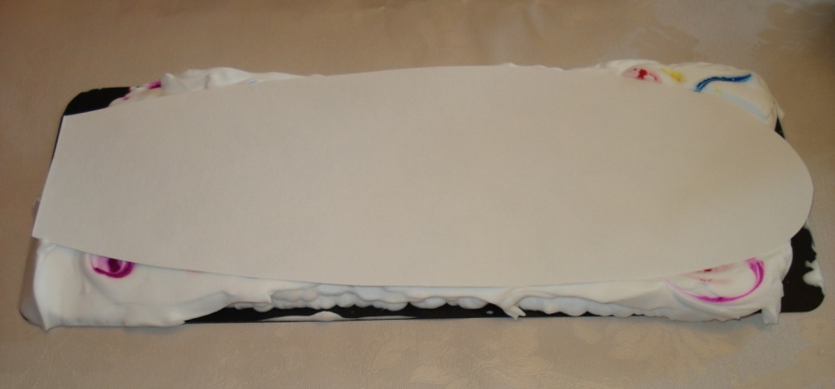
Дальше мы поднимаем лепесток с пены.
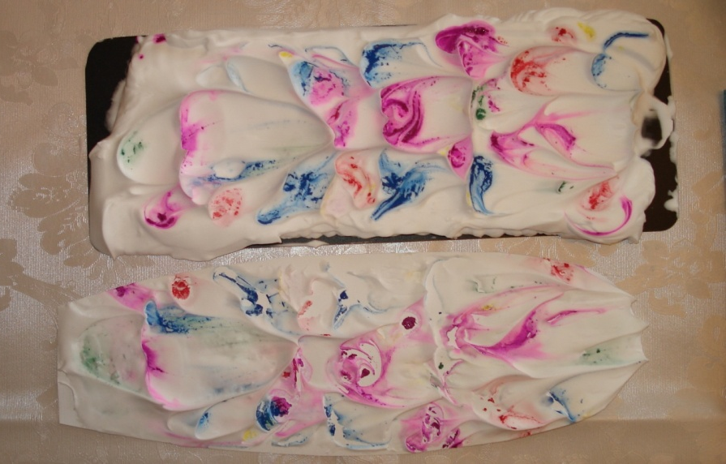
Берём линейку (лучше пластмассовую) и аккуратно прижимая, счищаем пену в одном направлении.
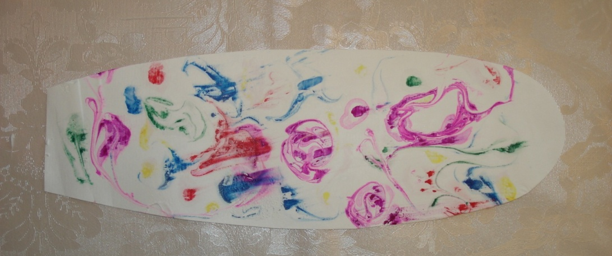

Все лепестки складываем вместе.
-Серединка у волшебного цветка тоже должна быть волшебной.
Мы сделаем её пушистой. Возьмем кружочки гофрированной бумаги, поставим в центр карандаш и обернем карандаш этой бумагой.
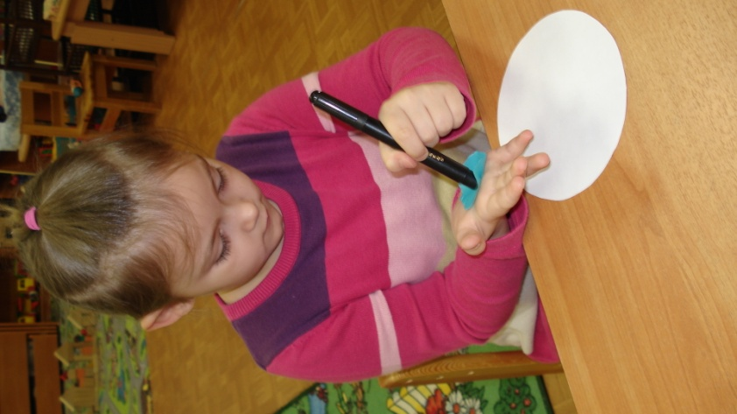
На намазанную клеем серединку ставим трубочку из гофрированной бумаги.
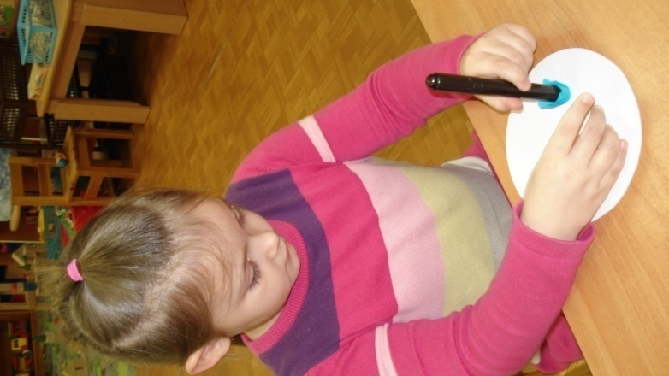
Вот какое чудо у нас получилось.
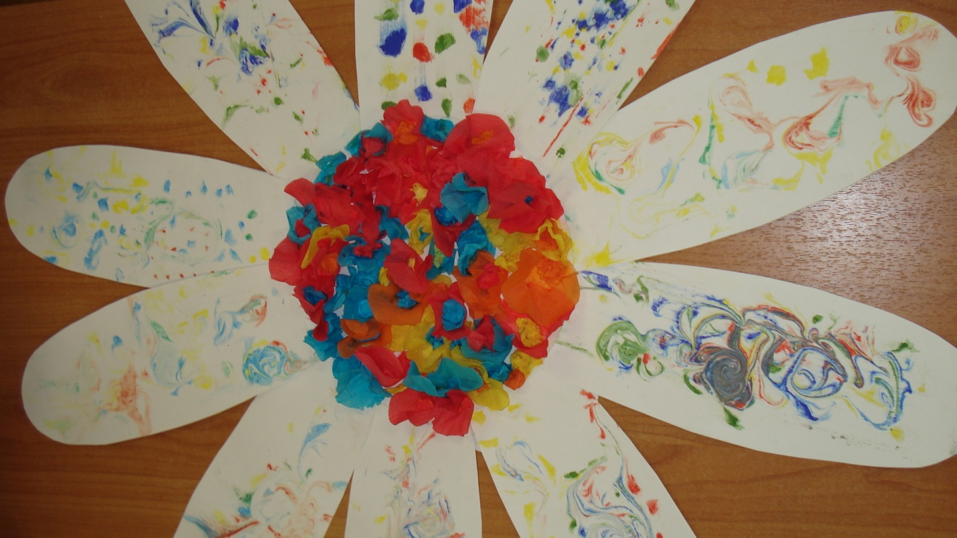
6. Рефлексия.
-Ребята, вам понравилось придумывать необычные узоры?
-А чтобы вы и дальше занимались чудесными превращениями, у меня для вас есть подарок….

